МИНОБРНАУКИ РОССИИ

Федеральное государственное бюджетное образовательное учреждение высшего образования

НИЖЕГОРОДСКИЙ ГОСУДАРСТВЕННЫЙ ТЕХНИЧЕСКИЙ
УНИВЕРСИТЕТ им. Р.Е.АЛЕКСЕЕВА

Институт радиоэлектроники и информационных технологий
Кафедра информатики и систем управления

__________________________________________________________________
(наименование темы проекта или работы)

ПОЯСНИТЕЛЬНАЯ ЗАПИСКА
к курсовой работе
(курсовому проекту, ОТЧЕТ по лабораторной работе)
по дисциплине
_________________________________________________________
(наименование дисциплины)

РУКОВОДИТЕЛЬ:
________________ ______Савкин А.Е.__ _
(подпись) (фамилия, и.,о.)

СТУДЕНТ:
________________ ___Курбакова Н.А____
(подпись) (фамилия, и.,о.)

______________________
(шифр группы)

Работа защищена «___» ____________
С оценкой ________________________
Задание к выполнению лабораторной работы № 2

Задание на лабораторную работу:
Создание веб-сайта с использованием технологий HTML, CSS, JS
Цель работы:
Научиться создавать веб-сайты.
Ход работы:
Концепция
Работа над сайтом начинается с продумывания основной концепции и темы сайта. Мной была выбрана тема руководства для молодых людей, которые выходят на свою первую работу в офис и еще не знают правила поведения на офисной работе. Сайт представляет собой удобный информационный ресурс для ознакомления с мотивирующими статьями об эффективной и комфортной корпоративной среде.
Первая страница
После того, как сформулирована концепция сайта, началась работа по созданию главной страницы. Также на этапе создания главной страницы был создан основной дизайн и стиль сайта. На фоне сайта размещена привлекательная картинка с пляжем и пальмами, чтобы посетитель сайта не терял мотивацию при чтении. На самой странице размещена текстовая статья, соответствующая смыслу сайта.
Вторая страница
В качестве второй страницы была создана страница с разделами и навигацией. На ней были размещены полезные разделы, в которых можно подробнее ознакомиться с элементами офисной жизни, такими как: Корпоративная культура, Корпоративный ПК, Созвоны с коллегами. Кнопки переключения между разделами реализованы с помощью javascript. Так же с помощью javascript реализован интерактивный элемент, работающий на обеих страницах сайта — всплывающее уведомление о необходимости кликнуть мышкой для подтверждения своей активности на сайте.
Вывод:
В этой лабораторной работе мы научились проектировать и создавать веб-сайты при помощи HTML, CSS и JS.

Приложение 1.а страница «Первая страница»
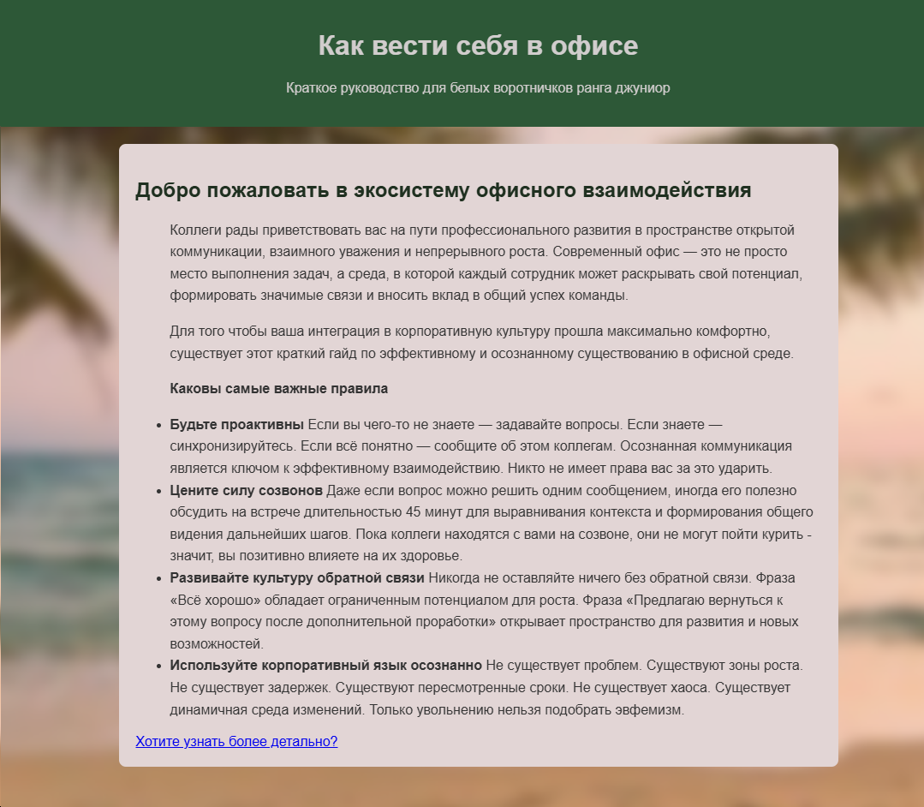

Приложение 1.б страница «Вторая страница, статья «Корпоративная культура»»
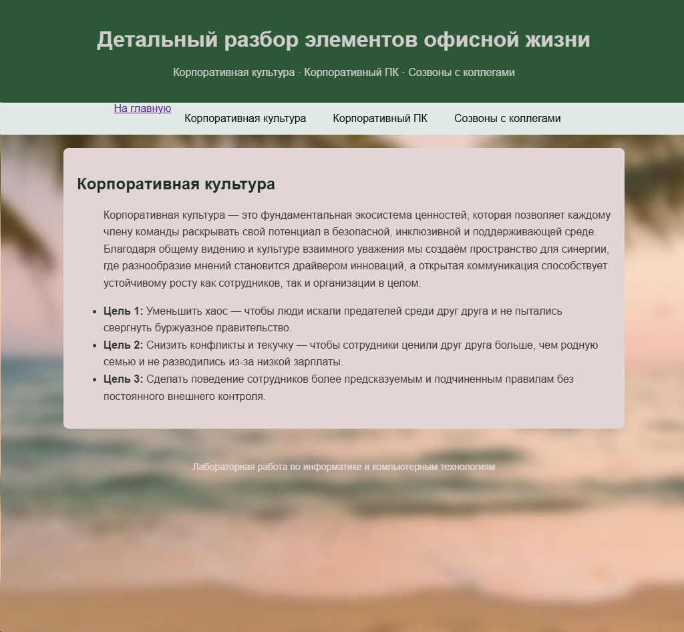

Приложение 1.в страница «Вторая страница, статья «Корпоративный ПК»»
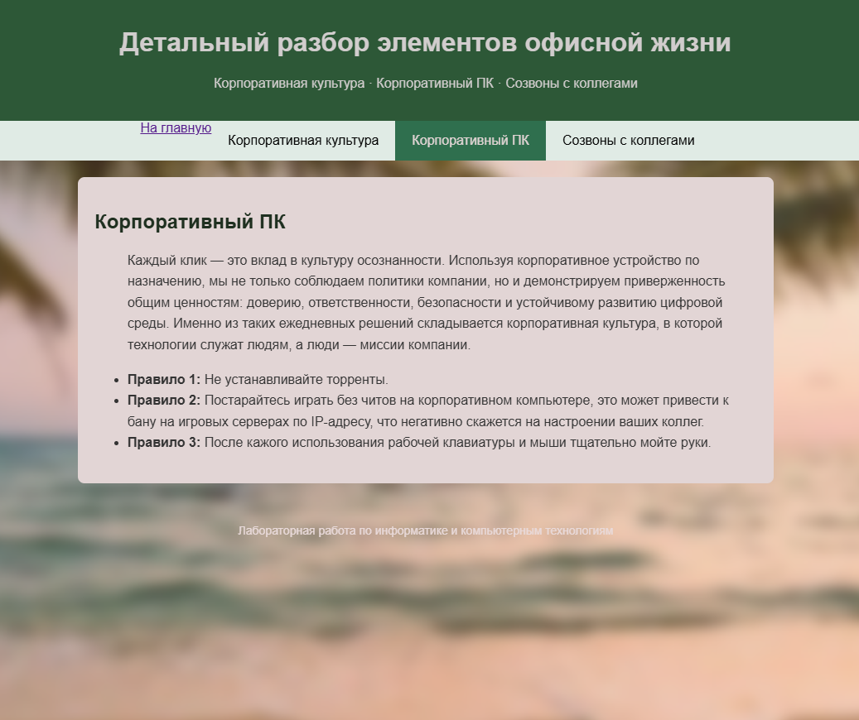

Приложение 1.д Вторая страница, статья «Созвоны с коллегами».
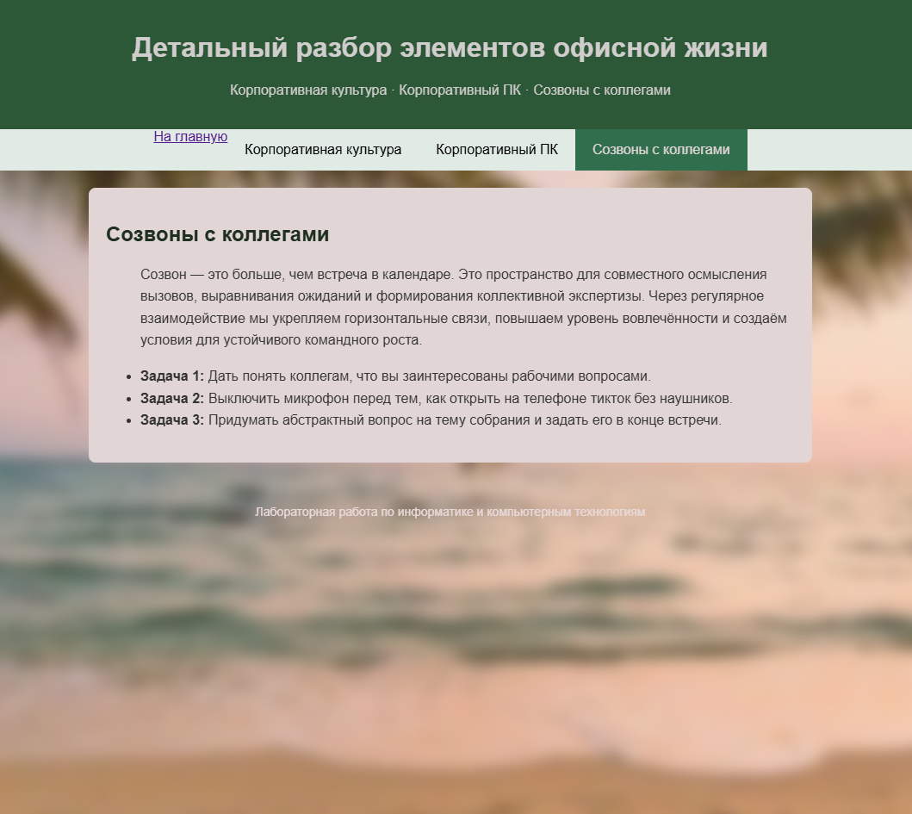

Приложение 2.а «index.html»
<html lang="ru">
<head>
<meta charset="UTF-8">
<title>Гайд на офис</title>
<link rel="stylesheet" href="style.css">
<script src="script.js"></script>
</head>
<body>

<header>
<h1>Как вести себя в офисе</h1>
<p>Краткое руководство для белых воротничков ранга джуниор</p>
</header>

<main>
<section id="main" class="active">
<h2>Добро пожаловать в экосистему офисного взаимодействия</h2>
<ul>
<p>Коллеги рады приветствовать вас на пути профессионального развития в пространстве открытой коммуникации, взаимного уважения и непрерывного роста. Современный офис — это не просто место выполнения задач, а среда, в которой каждый сотрудник может раскрывать свой потенциал, формировать значимые связи и вносить вклад в общий успех команды.
<p>Для того чтобы ваша интеграция в корпоративную культуру прошла максимально комфортно, существует этот краткий гайд по эффективному и осознанному существованию в офисной среде.</p>
<p><strong>Каковы самые важные правила</strong></p>
<li><strong>Будьте проактивны</strong> Если вы чего-то не знаете — задавайте вопросы. Если знаете — синхронизируйтесь. Если всё понятно — сообщите об этом коллегам. Осознанная коммуникация является ключом к эффективному взаимодействию. Никто не имеет права вас за это ударить.</li>
<li><strong>Цените силу созвонов</strong> Даже если вопрос можно решить одним сообщением, иногда его полезно обсудить на встрече длительностью 45 минут для выравнивания контекста и формирования общего видения дальнейших шагов. Пока коллеги находятся с вами на созвоне, они не могут пойти курить - значит, вы позитивно влияете на их здоровье.</li>
<li><strong>Развивайте культуру обратной связи</strong> Никогда не оставляйте ничего без обратной связи. Фраза «Всё хорошо» обладает ограниченным потенциалом для роста. Фраза «Предлагаю вернуться к этому вопросу после дополнительной проработки» открывает пространство для развития и новых возможностей.</li>
<li><strong>Используйте корпоративный язык осознанно</strong> Не существует проблем. Существуют зоны роста. Не существует задержек. Существуют пересмотренные сроки. Не существует хаоса. Существует динамичная среда изменений. Только увольнению нельзя подобрать эвфемизм.</li>
</ul>
</section>

<a class="button" href="page.html">
Хотите узнать более детально?
</a>
</main>

<footer>
<p>Лабораторная работа по информатике</p>
</footer>

</body>
</html>

Приложение 2.г «page.html»
<html lang="ru">
<head>
<link rel="stylesheet" href="style.css">
<meta charset="UTF-8" />
<title>Гайд на офис</title>
<script src="script.js"></script>
</head>
<body>
<header>
<h1>Детальный разбор элементов офисной жизни</h1>
<p>Корпоративная культура · Корпоративный ПК · Созвоны с коллегами</p>
</header>

<nav>
<a href="index.html"> На главную</a>
<button onclick="showTab('1', this)">Корпоративная культура</button>
<button onclick="showTab('2', this)">Корпоративный ПК</button>
<button onclick="showTab('3', this)">Созвоны с коллегами</button>
</nav>

<main>

<section id="1" class="active">
<h2>Корпоративная культура</h2>
<ul>
<p>Корпоративная культура — это фундаментальная экосистема ценностей, которая позволяет каждому члену команды раскрывать свой потенциал в безопасной, инклюзивной и поддерживающей среде. Благодаря общему видению и культуре взаимного уважения мы создаём пространство для синергии, где разнообразие мнений становится драйвером инноваций, а открытая коммуникация способствует устойчивому росту как сотрудников, так и организации в целом.
<li><strong>Цель 1:</strong> Уменьшить хаос — чтобы люди искали предателей среди друг друга и не пытались свергнуть буржуазное правительство.</li>
<li><strong>Цель 2:</strong> Снизить конфликты и текучку — чтобы сотрудники ценили друг друга больше, чем родную семью и не разводились из-за низкой зарплаты.</li>
<li><strong>Цель 3:</strong> Сделать поведение сотрудников более предсказуемым и подчиненным правилам без постоянного внешнего контроля.</li>
</ul>
</section>

<section id="2">
<h2>Корпоративный ПК</h2>
<ul>
<p>Каждый клик — это вклад в культуру осознанности. Используя корпоративное устройство по назначению, мы не только соблюдаем политики компании, но и демонстрируем приверженность общим ценностям: доверию, ответственности, безопасности и устойчивому развитию цифровой среды. Именно из таких ежедневных решений складывается корпоративная культура, в которой технологии служат людям, а люди — миссии компании.</p>
<li><strong>Правило 1:</strong> Не устанавливайте торренты.</li>
<li><strong>Правило 2:</strong> Постарайтесь играть без читов на корпоративном компьютере, это может привести к бану на игровых серверах по IP-адресу, что негативно скажется на настроении ваших коллег.</li>
<li><strong>Правило 3:</strong> После кажого использования рабочей клавиатуры и мыши тщательно мойте руки.</li>
</ul>
</section>

<section id="3">
<h2>Созвоны с коллегами</h2>
<ul>
<p>Созвон — это больше, чем встреча в календаре. Это пространство для совместного осмысления вызовов, выравнивания ожиданий и формирования коллективной экспертизы. Через регулярное взаимодействие мы укрепляем горизонтальные связи, повышаем уровень вовлечённости и создаём условия для устойчивого командного роста.</p>
<li><strong>Задача 1:</strong> Дать понять коллегам, что вы заинтересованы рабочими вопросами.</li>
<li><strong>Задача 2:</strong> Выключить микрофон перед тем, как открыть на телефоне тикток без наушников.</li>
<li><strong>Задача 3:</strong> Придумать абстрактный вопрос на тему собрания и задать его в конце встречи.</li>
</ul>
</section>
</main>

<footer>
<p>Лабораторная работа по информатике и компьютерным технологиям</p>
</footer>
</body>
</html>

Приложение 2.д «style.css»
body {

margin: 0;
font-family: Arial, sans-serif;
color: #333;
position: relative;
min-height: 100vh;
}

body::before {
content: "";
position: fixed;
inset: 0;
background: url("background.jpg") no-repeat center / cover;
filter: blur(8px);
transform: scale(1.05);
z-index: -1;
}

header {
background: #2d5837;
color: rgb(209, 205, 205);
padding: 20px;
text-align: center;
}

nav {
display: flex;
justify-content: center;
background: #e0ebe5;
}

nav button {
background: none;
border: none;
padding: 15px 20px;
cursor: pointer;
font-size: 16px;
}

nav button.active {
background: #2f6f4e;
color: rgb(226, 213, 213);
}

main {
max-width: 800px;
margin: 20px auto;
background: rgb(226, 213, 213);
padding: 20px;
border-radius: 8px;
}

section {
display: none;
}

section.active {
display: block;
}

h2 {
color: #1f3020;
}

ul {
line-height: 1.6;
}

footer {
text-align: center;
padding: 15px;
font-size: 14px;
color: #e9dada;
}

Приложение 2.e «script.js»
console.log('script.js загружен');
function showTab(id, button) {
document.querySelectorAll('section').forEach(section => {
section.classList.remove('active');
});

document.querySelectorAll('nav button').forEach(btn => {
btn.classList.remove('active');
});

document.getElementById(id).classList.add('active');
button.classList.add('active');
}

let timer;

function showMessage() {
alert("Подтвердите свою заинтересованность в материале");

timer = setTimeout(showMessage, 5000);
}

function resetTimer() {
clearTimeout(timer);
timer = setTimeout(showMessage, 5000);
}

document.addEventListener("click", resetTimer);

resetTimer();

